Берегите хлеб!
Задачи:
➢ формировать культуру взаимоотношений учащихся;
➢ умение работать в парах, группах;
➢ развивать коммуникативные навыки учащихся;
➢ развивать логическое мышление, внимательность и наблюдательность обучающихся,;
➢ создать условия для положительной мотивации к учению путем применения игровых форм обучения;
➢ способствовать развитию памяти обучающихся путем заучивания стихотворений;
➢ дать возможность читать стихотворения наизусть эмоционально, с артистизмом, используя мимику и жесты;
➢ воспитывать любовь к Родине, чувство патриотизма;
➢ способствовать достижению образовательной цели по многим учебным предметам (расширение кругозора);
➢ дать возможность детям увидеть, какой долгий и трудоемкий путь проходит хлеб о зернышка, упавшего в землю до нашего стола;
➢ воспитывать бережное отношение к хлебу, уважение к труду людей, выращивающих этот хлеб.
Оформление: на центральной стене плакат с изображением каравая, плакат «Слава миру на Земле!», колосья, картины с изображением хлеба. Пословицы, правила пользования хлебом. На столе, накрытом скатертью, каравай, солонка, изделия из муки.
Оборудование: проектор, презентация, каравай, выпечка, видеоматериалы по теме.
В данном мероприятии задействованы практически все обучающиеся класса.
Ход мероприятия
«Хлеб» Григорий Виеру (читает ученик)
Положит в землю человек зерно,
Прольется дождь – зерно орошено.
Крутая борозда и мягкий снег
Зерно укроют на зиму от всех.
Весною солнце выплывет в зенит
И новый колосок позолотит.
Колосьев много в урожайный год,
И человек их с поля уберет.
И золотые руки пекарей
Румяный хлеб замесят поскорей.
- Здравствуйте, ребята! Вы уже догадались, о чем мы сегодня будем беседовать?! Конечно, о хлебе! Ребята, а вы знаете, что это такое? (Еда, без которой мы не сможем долго прожить, еда, которая требует очень много хлопот и забот, времени и сил, прежде чем он придет к нам на стол.)
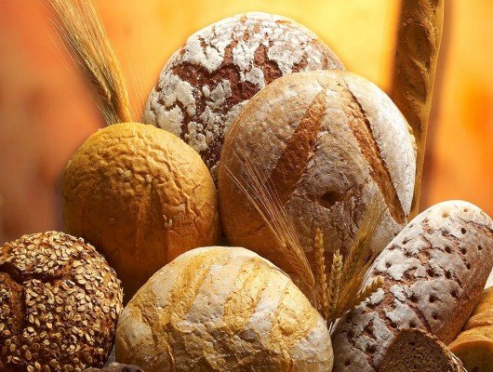
- Вот сейчас мы и посмотрим, и внимательно послушаем, как же достается хлеб.
Вдруг выходит ученик в костюме ученого (очки, галстук, папка).

Хлеб? Вот невидаль, какая! Я по вкусу покупаю
Белый, серый и ржаной!
По дороге, между прочим, хлеб горячий вкусен очень.
Я пока пройду свой путь, не могу не отщипнуть
А потом его не ем – не люблю его совсем!
Мне о хлебе все известно!
Больше знать неинтересно.
Выходит группа из 8 человек и читает стихи.
1. Нет, товарищ наш ученый, ты послушай хоть бы раз,
2. Про обычный хлеб печеный немудреный наш рассказ.
3. Ведь обед нам не обед, если к супу хлеба нет.
4. И не та на вкус картошка,
Если хлеба нет ни крошки.
Даже каша с хлебом краше!
5. Гусь без хлеба ерунда!
6. Хлеб – кормилец - пища наша,
Все: Хлеб насущный – сила наша,
7. Молодецкая еда, -
Говорит народ всегда.
8. На работе и в походе у народа хлеб в почете!
Все: С хлебом русский человек –
Богатырь из века в век!
(Слова учителя к мальчику, рассказавшему стихотворение «Хлеб? Вот невидаль, какая!»
- Мой читатель, мой дружище, человек немногих лет, видишь –
Хлеб не только пища, без которой жизни нет.
Он – мерило дружбы верной, службы воинской примерной
У народа есть слова: «Хлеб – всей жизни голова!»
- А теперь давайте посмотрим сценку про хлеб! 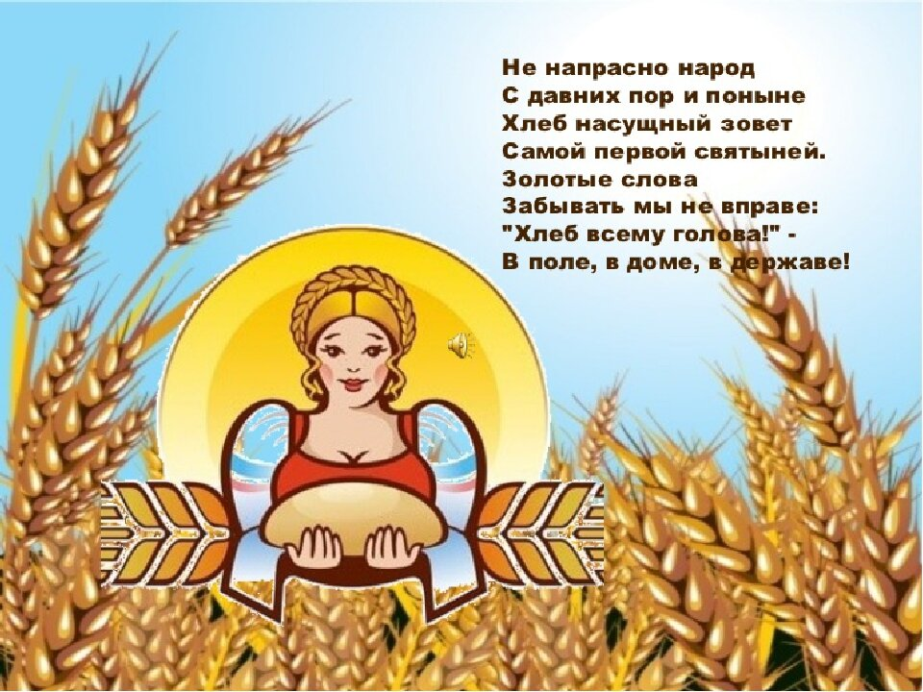
Инсценировка литовской сказки
Косил мужик траву на лугу. Уморился, присел пол кустом отдохнуть. Достал узелок, развязал и принялся за еду. Выходит из лесу голодный волк. Видит, мужик под кустом сидит и что-то ест. Подошел к нему волк и спрашивает:
—Ты что ешь?
—Хлеб!
—А вкусный он?
—Страсть какой вкусный!
— Дай мне попробовать!
—Милости прошу!
Отломил мужик кусок хлеба и дал волку. Волк съел и облизнулся — вкусный был хлеб. Говорит волк человеку:
— Что мне делать, чтобы и у меня всегда был свой хлеб? Научи меня!
— Ладно, — согласился человек и начал учить волка. — Сперва надо вспахать землю…
— А когда вспашешь, можно уж есть?
— Ещё нет. Потом землю надо пробороновать.
— Тогда и хлеб будет?!
—Ишь какой скорый! Надо рожь посеять.
— А когда посеешь, можно уж есть?
— Ещё нет. Надо подождать, пока она вырастет: взойдет, холодную зиму перезимует, весною вырастет, потом уж заколосится, потом наливаться начнет, потом зреть!
— А когда вырастет, можно уж есть?
— Ещё нет. Надо её сжать. Потом снопы связать, а уж снопы в крестцы поставить. Ветер их провеет, солнышко просушит, вот тогда вези на ток.
— И есть можно хлеб?
— Какой нетерпеливый! Первым делом надо снопы обмолотить, зерно в мешки собрать, мешки на мельницу отвезти да муку помолоть.
— А когда смолотишь, можно уж есть?
— Ещё нет. Из муки надо тесто замесить и ждать, покуда тесто взойдет(поднимется). Тогда в горячую печь сажать..
— А когда испечёшь, можно есть?
— Ага, вот тогда и наешься вволю!
Подумал волк, подумал и говорит:
— Нет! Не по мне эта работа – и долго, и хлопотно, и трудно… Как до сих пор обходился без хлеба, так, видно, и обойдусь.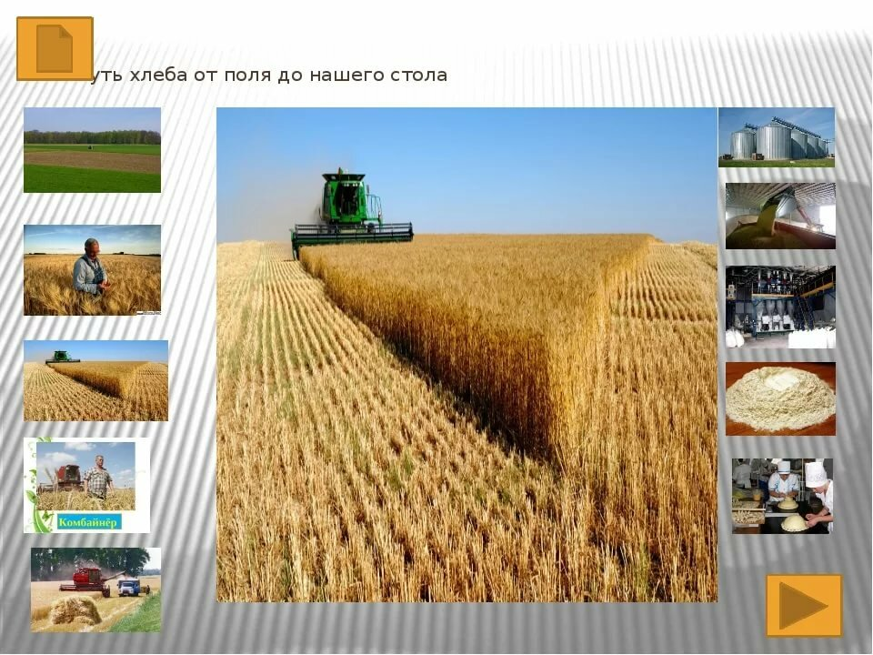
- Ну, что ребята! Долгая дорогая хлеба к нашему столу?!(Да!)
- А какой бывает хлеб?(ответы детей)
Ученики читают стихотворение.
Хлеб не только белый, серый,
Сдобный, докторский, ржаной.
Он еще сказать к примеру,
Трудовой и даровой.
Легкий – тяжкий,
Горький – сладкий,
Хлеб различен меж собой.
У него свой повадки,
У него характер свой.
Горький хлеб тебе неведом –
Подневольного труда.
Он знаком лишь нашим дедам
В те минувшие года,
Той порою, когда босые
Шли пешком и ночь и день
По своей земле – России –
Люди нищих деревень!
Шли – искали место, где бы
Заработать в мире хлеба.
Хлеб слепой судьбы бедняцкой
Горек был и тяжек был…
Шел народ в огне сражений за свободу и за хлеб.
Значит, правильны слова:
Хлеб – всей жизни голова!
Пышный, мягкий,
Пропеченный,
Подрумяненный слегка,
Хлеб с горбушкой золоченой,
Шел к тебе издалека.
И пора мой друг взглянуть
На нелегкий этот путь.
- Сейчас, конечно, поля убирают машины – комбайны. А люди, которые управляют этими машинами, называются – комбайнерами. А в целом те люди, которые делают хлеб, называются – хлеборобы!
(видео №1, №2, №3 – в зависимости от целевой аудитории)
- Ну, вот, вы стали настоящими свидетелями, как делается хлеб! А кто сможет пересказать путь хлеба к нам на стол?!
- Молодцы! А теперь с помощью загадок мы проверим, насколько хорошо и внимательно вы все слушали и за всем наблюдали!
1. Белая беляна по полю гуляла,
Домой пришла, в сусек легла.
МУКА
2. Стоят столбы точеные, головки золоченые.
КОЛОСЬЯ В ПОЛЕ 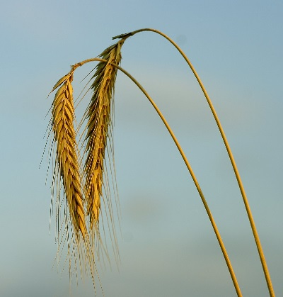
3. Сидела баба на пече, на коленом кирпиче,
Не могла стерпеть, начала пыхтеть.
КВАШНЯ 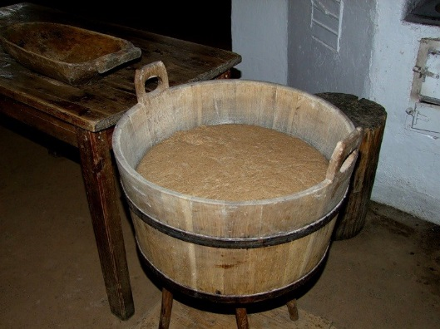
4. Возьму пыльно, сделано жидко.
Брошу в пламень, будет как камень.
ХЛЕБ ПЕКУТ 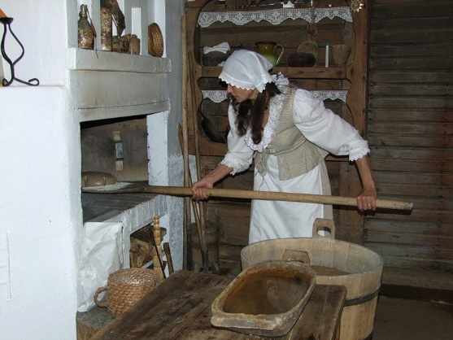
5. Мешен, квашен, вялен на стол поставлен.
Всем нужен, да не всякий сделает.
ХЛЕБ 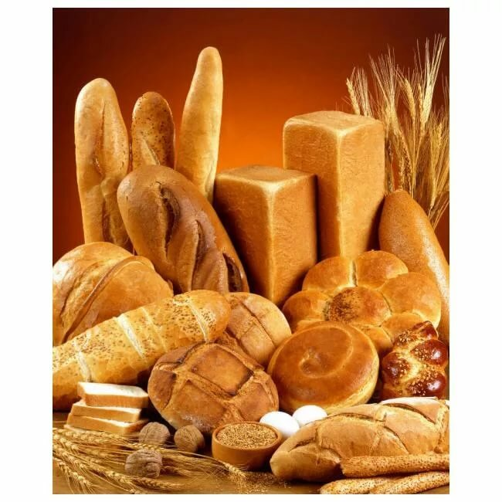
6. Загадаю загадку, закину за грядку;
Моя загадка в год пойдет, колосом взойдет.
ЗЕРНЫШКО 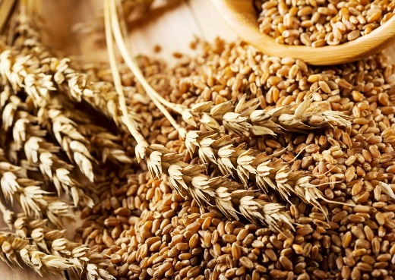
7. И комковато, и ноздревато,
И мягко, и ломко, а всех милей…
ХЛЕБ 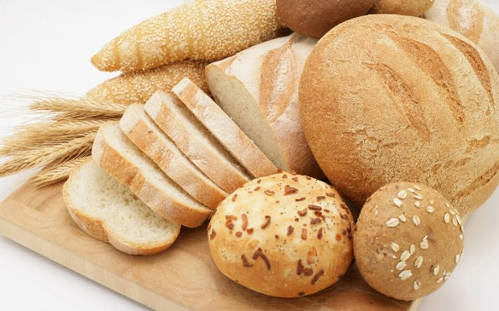
8. Две недели зеленится, две недели колосится,
Две недели отцветает, две недели поливает,
Две недели подсыхает.
КОЛОСЬЯ 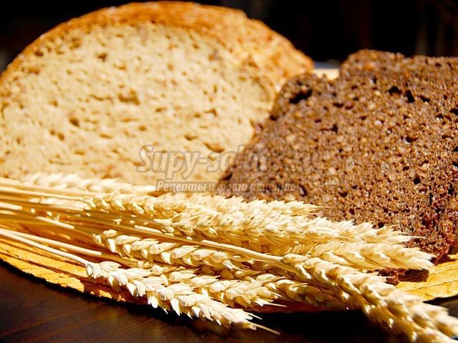
9. Вырос в поле колоском,
На столе лежит куском
ХЛЕБ 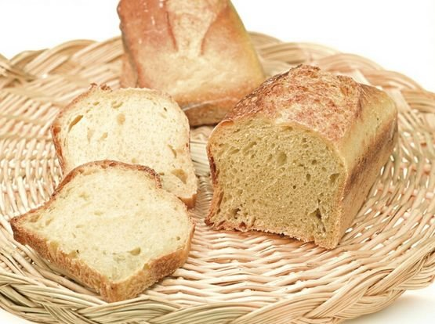
10. Вырос в поле дом
Полон дом зерном.
Стены позолочены
Ставни заколочены!
Золотист он и усат
В ста карманах сто ребят
Ходит дом ходуном на столе золотом.
КОЛОС 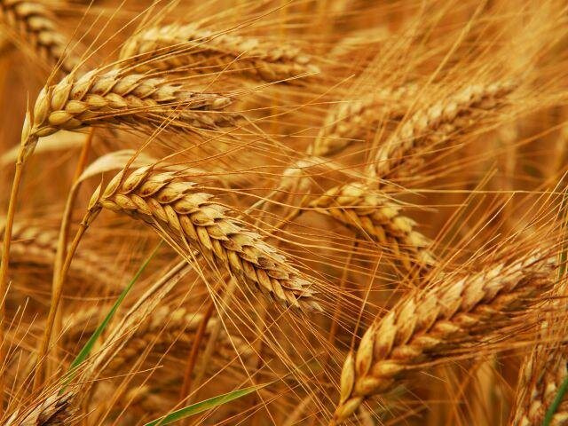
- Молодцы, ребята! А теперь предлагаю вашему вниманию случаи из нашей повседневной жизни. Каждый из вас отвечает самостоятельно, доказывает свое мнение (или работа в группах).

1) Ты обедал за столом. Твой приятель выхватил у тебя хлеб и сунул в чай. Твои действия:
➢ Ударишь его;
➢ Сделаешь ему замечание;
➢ Не скажешь ничего;
➢ Пожалуешься учителю;
➢ Примешь свои меры.

2) Вышла из магазина женщина и уронила булку хлеба. Ты:
➢ Сделаешь замечание;
➢ Не скажешь ничего;
➢ Примешь свои меры.

3) Как ты поступишь, если кто-то из одноклассников кинул в тебя хлебом:
➢ Ударишь его;
➢ Сделаешь ему замечание;
➢ Не скажешь ничего;
➢ Пожалуешься учителю;
➢ Примешь свои меры.

4) После завтрака у вас осталось полкусочка хлеба. Как вы с ним поступите:
➢ Выбросите;
➢ Оставите и доедите после;
➢ Свои меры.

- Молодцы, ребята! Я вижу, что каждый из вас уже осознал значение хлеба на земле и изменил свое отношение к нему в лучшую сторону! Но давайте посмотрим историю из Ералаша с тем, кто неправильно относился к хлебу! Что же из этого вышло – смотрим внимательно!

Видео №4 «Однажды в булочной»

(Обсуждение видео: мальчик берет хлеб руками, а не специальными щипцами; играет с ним; небрежно смотрит его, откидывает)

- Нет ничего горше и обиднее, чем боль и обида, нанесенная хлебу. Кто не ценит хлеб, тот не уважает людей и уже только потому не достоин уважения сам, кем бы он ни был.

- А теперь предлагаем прослушать рассказ М.Глинской «Бережем хлеб»!

Читают ученики.

Мама дала Грише большой кусок хлеба и отправила его на улицу.
Гриша ел хлеб. Хлеб был вкусный и душистый, с блестящей корочкой. Скоро мальчик наелся, а хлеба еще оставалось много. Тут ребята позвали Гришу в мячик играть. Что делать с хлебом? Гриша подумал и бросил хлеб на землю.
Проходил мимо дядя Матвей, остановился и спросил: «Кто хлеб бросил?»
-Он, он! — закричали ребята и показали на Гришу. Гриша сказал: «Я уже сыт, а хлеб оставался. У нас хлеба много, не жалко».
Дядя Матвей снял с груди золотую звездочку и сказал:
«Я звезду Героя за то, что хлеб вырастил, получил. А ты хлеб в грязи топчешь».
Гриша заплакал: «Я не знал, что с хлебом делать. Досыта наелся, а он оставался…»
- Ладно, — согласился дядя Матвей. — Если не знал — это другой разговор.— Поднял хлеб, положил на ладонь. — В этом кусочке моя работа, работа твоей матери, всей деревни работа. Хлеб любить и беречь надо. — Отдал его Грише и ушел.
Гриша утер слезы и сказал ребятам: «Я тот хлеб сейчас съем».
- Нельзя, — возразил Саня, — хлеб запачкан, заболеть можно.
— Куда же теперь хлеб девать?
В это время проезжала по дороге телега, а за телегой бежал жеребенок Лыска.
— Отдадим хлеб Лыске, — предложила Нюра. Гриша протянул жеребенку хлеб. Лыска схватил ломоть, мигом съел и не уходит. Тянется мордой к ребятам: Давай еще! Axl Ах, как вкусно».

- А в годы Великой Отечественной Войны хлеба не было. Его получали примерно один раз в неделю по 200 граммов на одного человека. И кто как не ветераны лучше знают ценность хлеба, и как он им дорог. 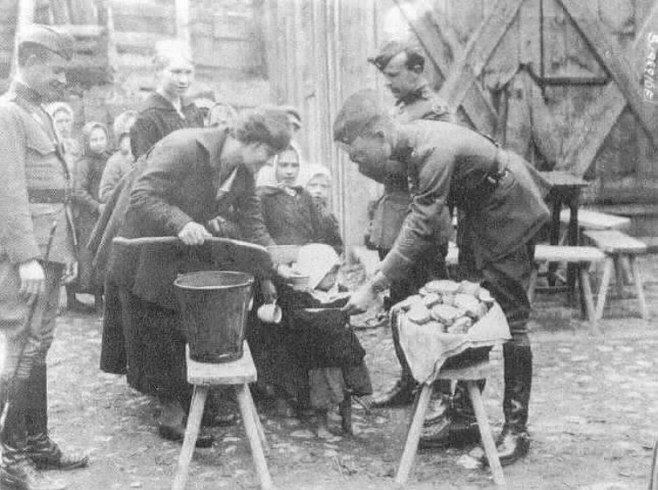

- Да, ребята! Горькая правда того времени. А теперь задания для вас в группах: соберите правильно разрезанные пословицы о хлебе! ( Без соли, без хлеба – половина обеда. Хлеб – всему голова. Из одной муки хлеба не испечешь.) Объясните значение пословиц!

- Итак, ребята! О чем же мы говорили сегодня, что вы узнали нового о хлебе? (Ответы детей) Какую ценность несло для вас данное мероприятие? (Ответы детей) Какие правила пользования хлебом ты открыл для себя и возьмешь с собою в жизнь?!

Бери хлеба столько, сколько сможешь съесть.

Не играй с хлебом.

С уважением относись к тем, кто выращивает хлеб.

Из черствого хлеба умей приготовить вкусное блюдо.

(Свои правила!)

- Ну, что ж, ребята! Вот и подошло к концу наша встреча! Хотелось бы, что все, что мы сегодня здесь узнали и чему научились, осталось в ваших сердцах!

Дороже злата и серебра
Он – всем и всему голова.
У хлеба значенье особое
Державные держит права.
И так повелось это исстари:
Изба пирогами красна
Хлеб – наиглавная исповедь
Пред жизнью во все времена.

